数据库系统project报告
2024-2025学年第2学期（CST21118）

数据库系统project任务书
名称 | Update 设计与实现
类型 | □验证性 □设计性 综合性
内容 | - 基于MiniOB理解数据库系统的SQL引擎执行原理。  - 设计并实现MiniOB的update功能。
要求 | - 设计方案要合理；  - 能基于该方案完成系统要求的功能；  - 设计方案有一定的合理性分析。
任务时间 | 2025年4月28日至2025年5月27日

小组成员
20230490 |  | 学号 |  | 学号 |  | 学号
文艺 |  | 姓名 |  | 姓名 |  | 姓名
项目评分表
序号 | 评分项 |  | 比例 |  | 得分
1 | Project内容完成情况 |  | 50%
2 | 工具熟练度 |  | 30%
3 | 团队协作 |  | 20%
项目总得分：

课程项目评分标准（总分10分）
考核内容（权重） | 评分标准
考核内容（权重） | 10 | 8-9 | 6-7 | 0-5（不合格）
1. 完成project的实现（50%） | 按时完成project分析、设计、实现等核心内容。 | 完成project分析、设计、实现等核心内容，但存在少量错误。 | 基本project分析、设计、实现等核心内容，但存在较多错误。 | 未完成project内容。
2.熟练使用设计工具（30%） | 熟练掌握实验设计相关的软件工具，完成数据库设计、编码等工作。 | 较为掌握实验设计相关的软件工具，完成数据库设计、编码等工作。 | 能够使用实验设计相关的软件工具，完成数据库设计、编码等工作。 | 对于实验设计软件和工具使用不熟练。
3.团队协作（20%） | 有团队，分工合理，密切协作。 | 有团队，分工合理，有一定协作。 | 有团队，分工不合理，无协作。 | 无团队，无协作。

小组分工：

报告正文：
MiniOB 的架构可分为 SQL 处理层 和 存储引擎层（Storage Engine），并通过 元数据管理（Catalog Manager） 和 网络通信 模块连接。核心关注数据的高效存储、索引管理和事务支持。其设计以页式管理为基础，通过分层结构平衡性能与扩展性。在上一个实验中，我们已分析了存储引擎层的原理并设计实现了DROPTABLE代码，那么在本次实验中，我们将分析MiniOB的SQL引擎执行原理设计update的实现方案，并呈现最终效果
以下是具体分析：
- 基于MiniOB理解数据库系统的SQL引擎执行原理。
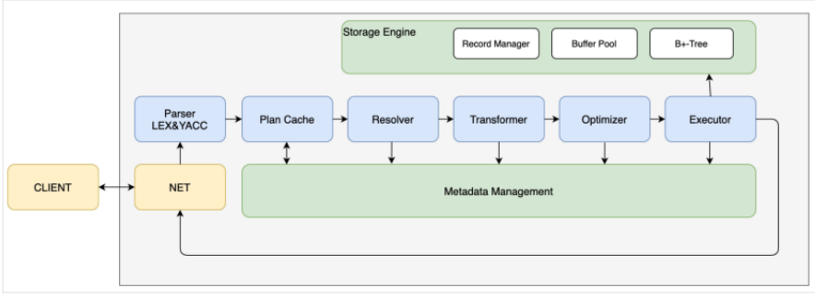
架构层⾯来看， miniob SQL 引擎属于经典的解析 优化 执行三层架构，代码实现上体现为 Parser 、 Optimizer 和 Executor 三个核⼼模块
- 解析
在解析阶段， parser 通过 lex_sql.l 和 yacc_sql.y 定义的词法语法规则，词法分析器识别 SQL 关键字、标识符和运算符等基础元素，将原始 SQL 转为 AST ； 语法分析器则根据 BNF 范式构建语法树结构。例如在解析 SELECT * FROM t WHERE id=1 时， 会⽣成包含 SelectStmt 、 Table 、 Condition 等节点的树形结构，解析过程中特别处理了表达式计算的边界情况，如负号与数字的识别问题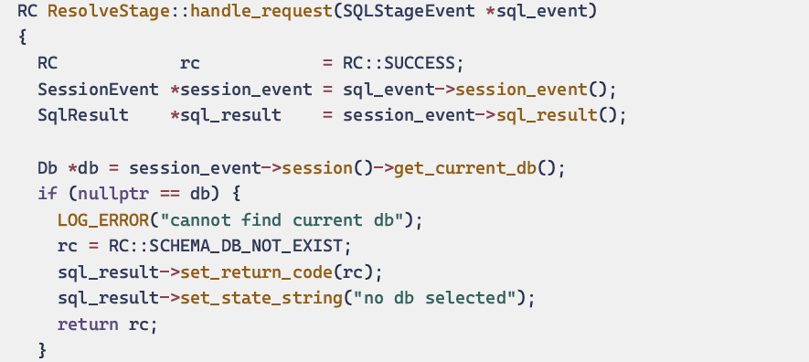 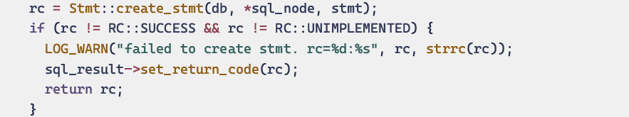
- 优化
优化器采⽤基于规则的查询改写和基于代价的优化双重机制
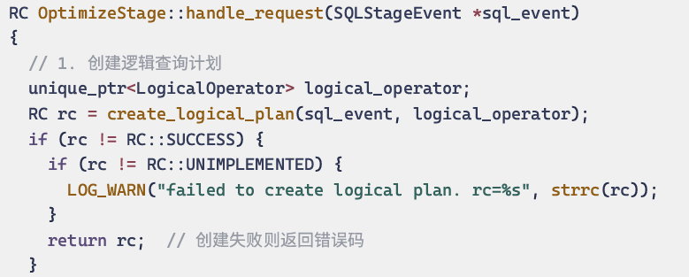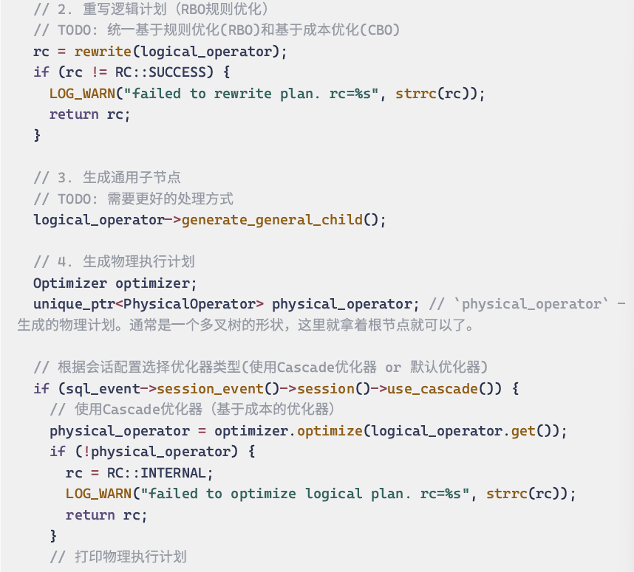
接下来着重讲这两行，也是上述代码的核心部分：
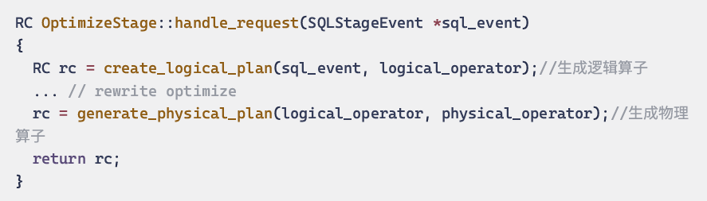
- 逻辑查询（Logical Operator）
它是⼀个抽象的、⾼层次的查 询操作表⽰，不涉及具体的执行细节。这样做的好处是它可以独⽴于物理执行细节进⾏优化和重写（如通过 RBO 规则），使得查询优化器可以更容易地应⽤各种优化技术来提⾼查询效率。
- 物理执行physical_operator
它是逻辑查询计划的具体实现，指定了如何在 数据库系统中实际执行查询。这包括使⽤哪种算法（例如嵌套循环连接、哈希连接或排序合并连接）、访问⽅法（如索引扫描或全表扫描）等。简⽽⾔之，物理执行计划定义了“怎么做”
物理执行计划直接关系到查询的实际执行性能。因此，它的设计⽬标是尽可能⾼效地利⽤系统资源（如 CPU 、内存、磁盘 I/O ）来完成查询任务。
- 执行
- 执行过程包含多种逻辑 / 物理算子实现有HashJoin 、 NestedLoopJoin 等连接算子，以及 AggregateVecPhysicalOperator 等聚合算子。
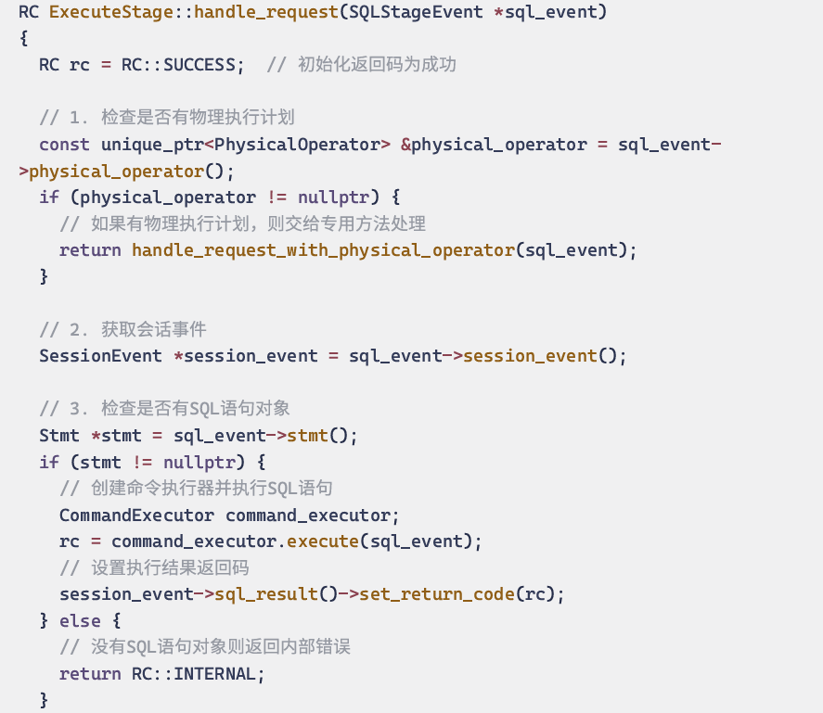
- 事务类型MVCC
miniob 为了实现 ACID ，也引⼊了事务机制 MVCC。MVCC 会在修改数据（ MiniOB 当前⽀持插⼊和删除）时，不会直接在现有的数据上修改，⽽是创建⼀个新的⾏记录，将旧数据复制出来，在新数据上做修改。并将新旧数据使⽤链表的⽅式串联起来。每个数据都会有⾃⼰的版本号（或者称为时间戳），⽽版本号通常使⽤单调递增的数字表⽰，每个事务根据⾃⼰的版本号与数据的版本号，来判断当前能够访问哪个版本的数据。由此可⻅， MVCC ⼀个优点就是可以提⾼只读事务的并发度，它不与其它的写事 务产⽣冲突，因为它访问旧版本的数据就可以了，减⼩了传统锁机制带来的性能瓶颈。
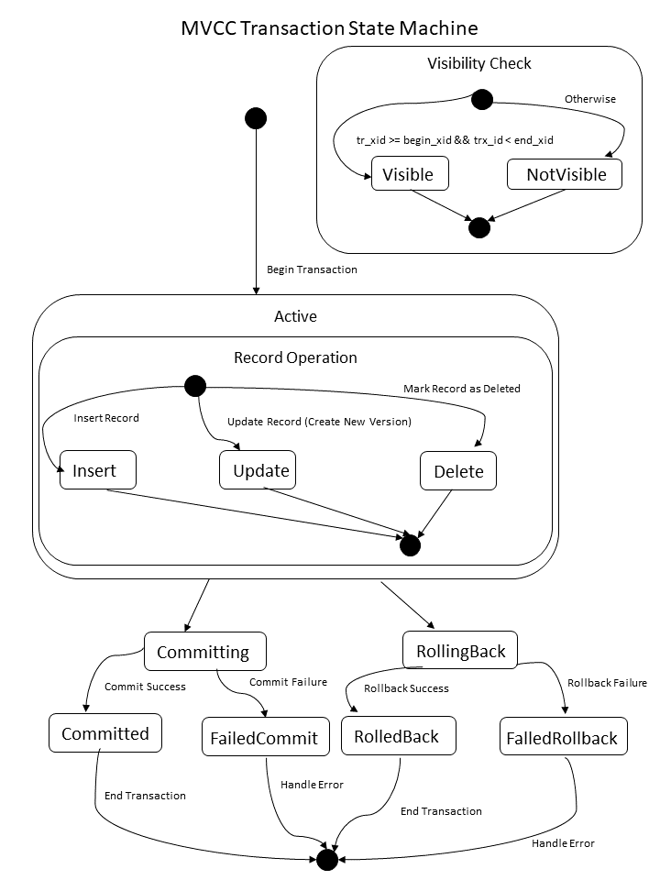
- MiniOB 的 UPDATE 实现方案
根据实验报告要求，我们参考了insert_record 和 delete_record 的实现这是最终的类图
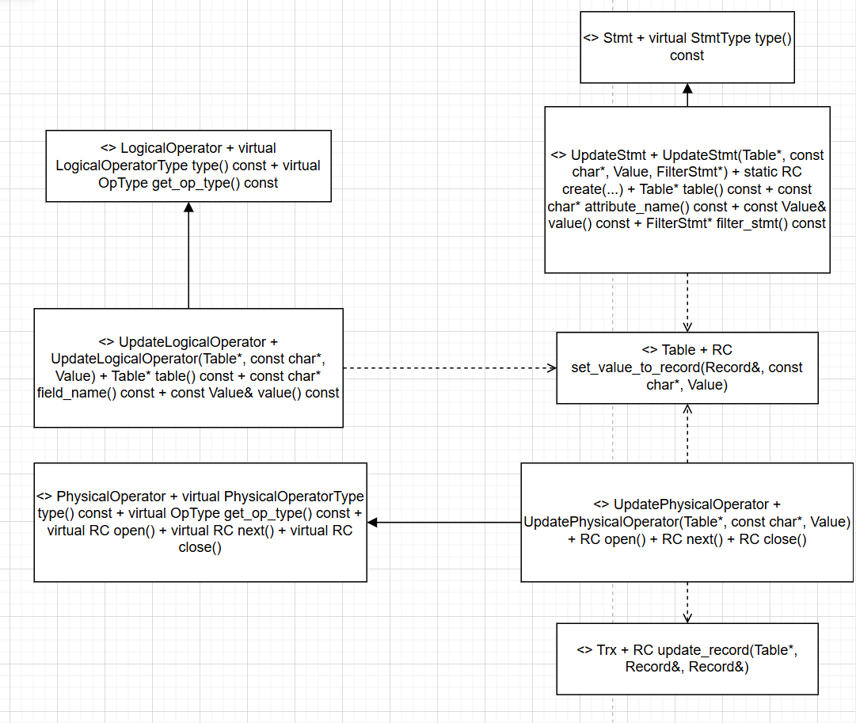
设计方案图 1

- 解析阶段
在解析阶段，我们设计UpdateStmt 类负责对 UPDATE 语句进行语法解析。它通过 create 方法接收数据库对象、UpdateSqlNode 对象等参数，完成对更新语句的解析，并创建对应的 UpdateStmt 对象。该对象包含表对象、属性名、值和过滤条件等信息，为后续的优化和执行阶段提供基础数据。
流程图如下：
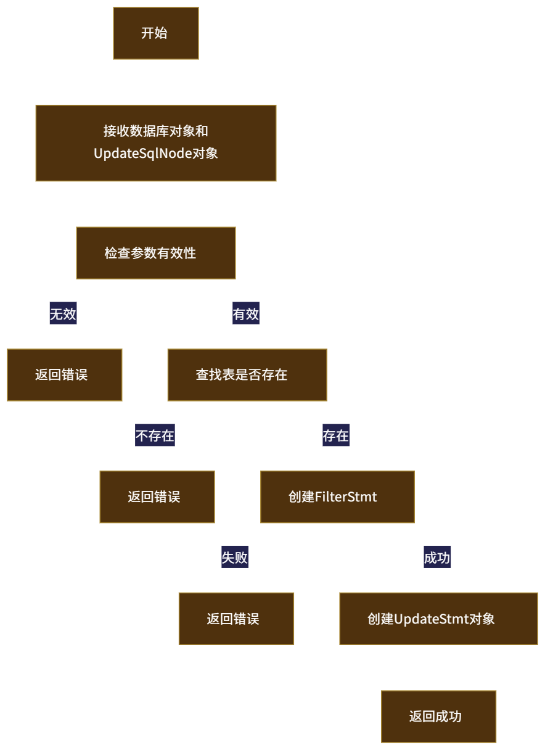
设计方案图 2
- 优化阶段
我们设计了UpdateLogicalOperator 类负责创建逻辑查询计划。它接收 UpdateStmt 对象作为输入，根据其中的信息构建逻辑算子。逻辑算子描述了更新操作的逻辑流程，包括对表的操作、更新的属性和值以及过滤条件等。逻辑算子的创建为后续的物理查询计划生成提供了抽象的逻辑表示。
- 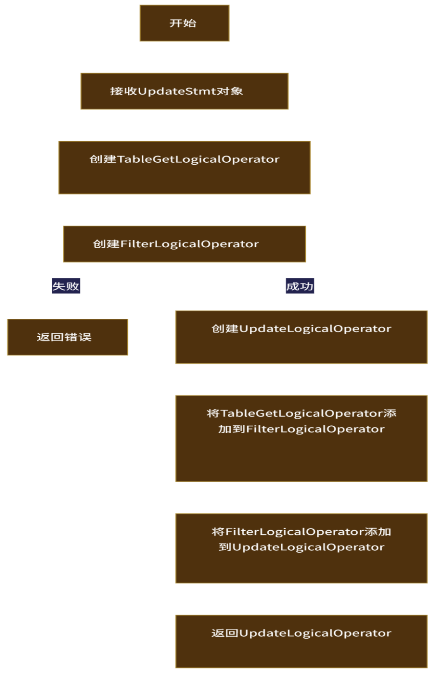
设计方案图 3

- 执行阶段流程图
在执行阶段，设计UpdatePhysicalOperator 类负责生成物理查询计划并执行更新操作。它接收逻辑算子作为输入，根据逻辑算子的信息创建物理算子。物理算子定义了具体的执行策略，包括如何访问数据、如何更新记录等。在执行过程中，UpdatePhysicalOperator 类会与事务系统交互，根据事务类型（如 VacuousTrx 或 MvccTrx）来实现不同的更新逻辑。对于 VacuousTrx，其 update_record 方法实现简单，通过删除旧记录并插入新记录来完成更新操作（略）。而对于 MvccTrx，其 update_record 方法采用异地更新的方式，逻辑删除旧记录并插入新记录，同时记录相关日志以保证事务的 ACID 特性（后文将着重介绍这部分）。
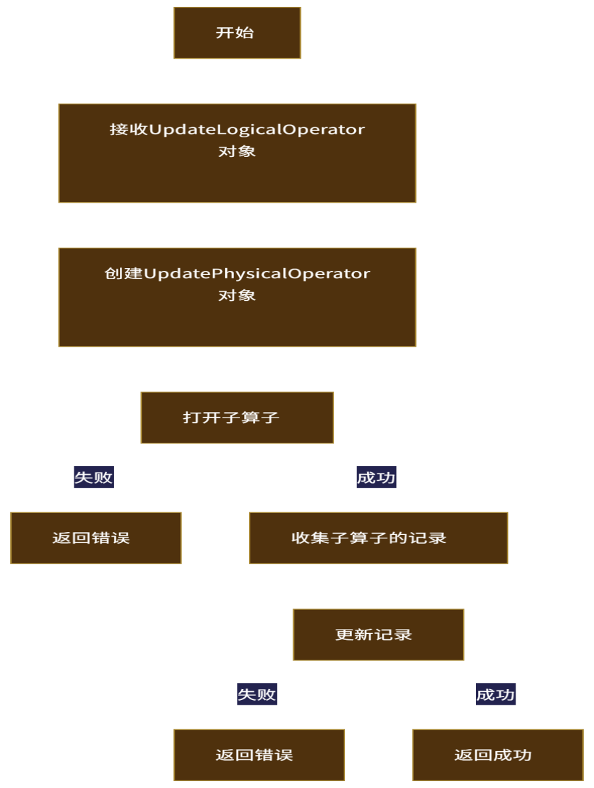
设计方案图 4
- MiniOB 的 UPDATE 代码实现
- Resolve阶段
- 完成 src\observer\sql\stmt\update_stmt.cpp 下的 UpdateStmt 类
- 完善 resolver 的 Stmt::create_stmt ⽅法
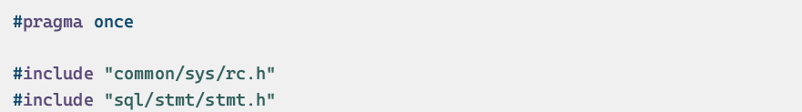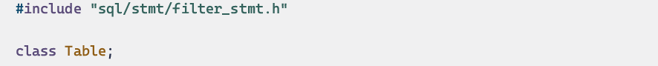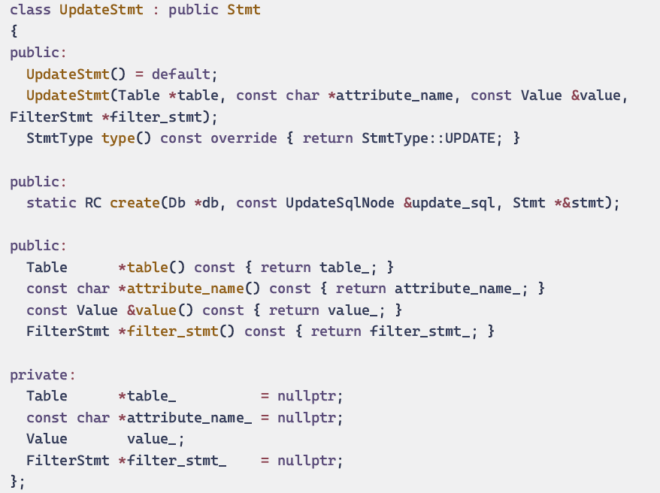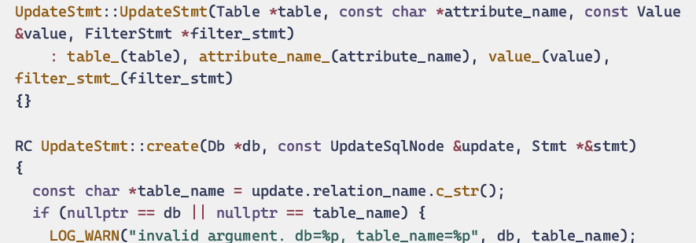
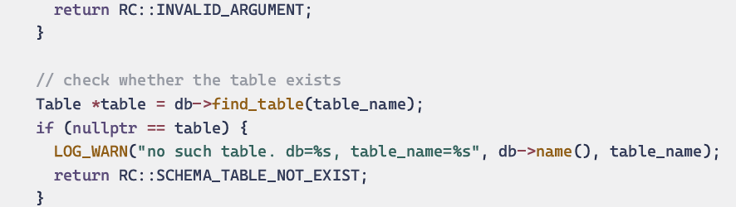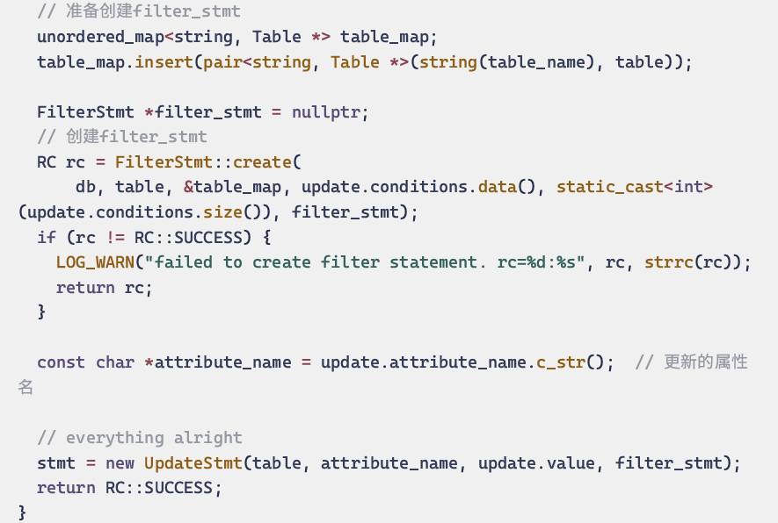
- Optimize阶段
- 实现 update 的物理 & 逻辑算子类
- 逻辑算子
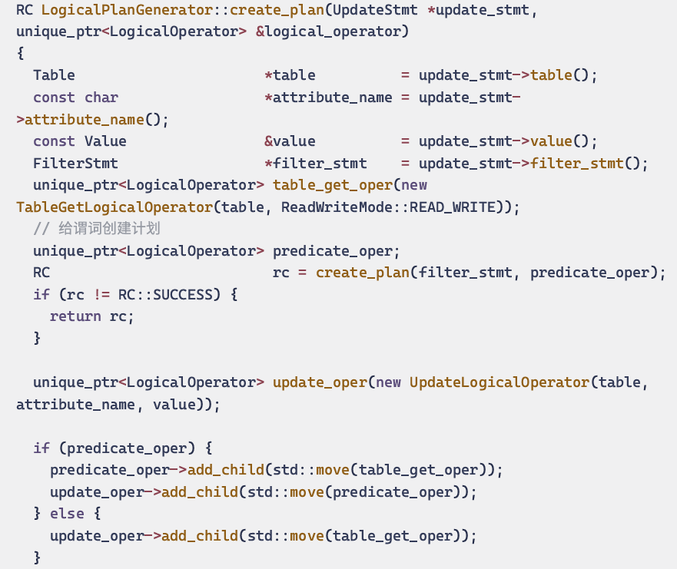
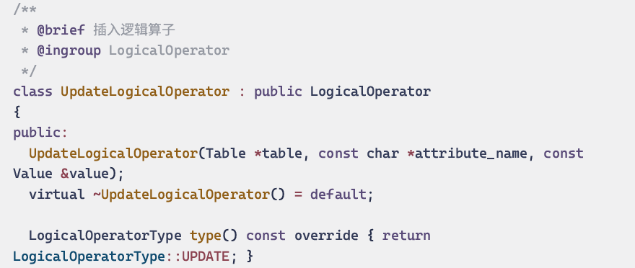

- 物理算子
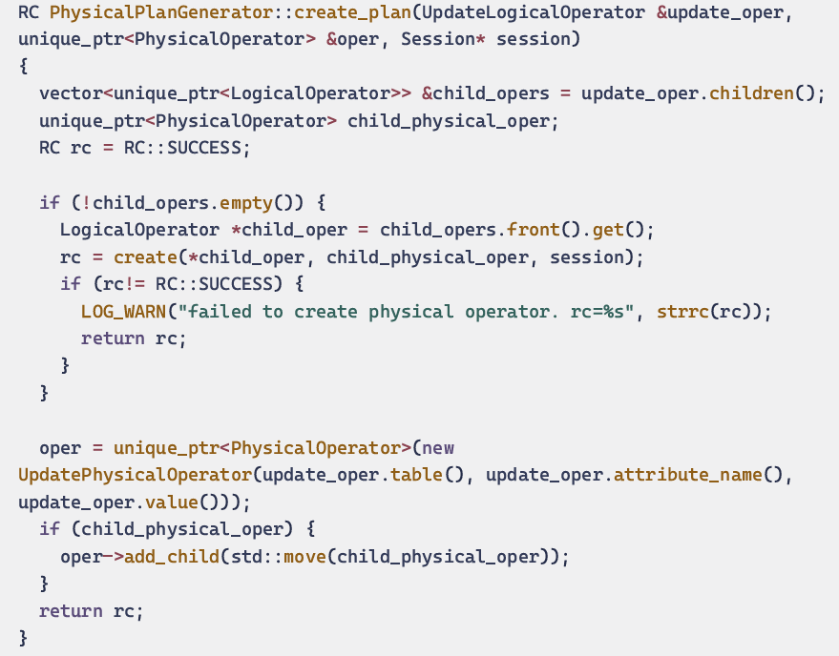
插入算子
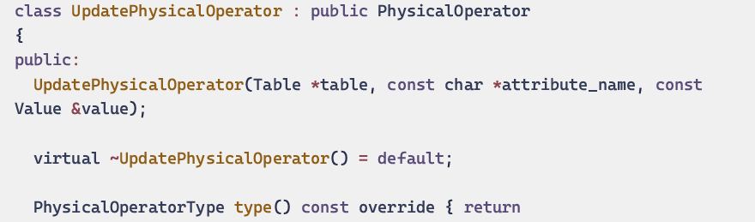
从子算子那收集有效记录（事务保证）再删除
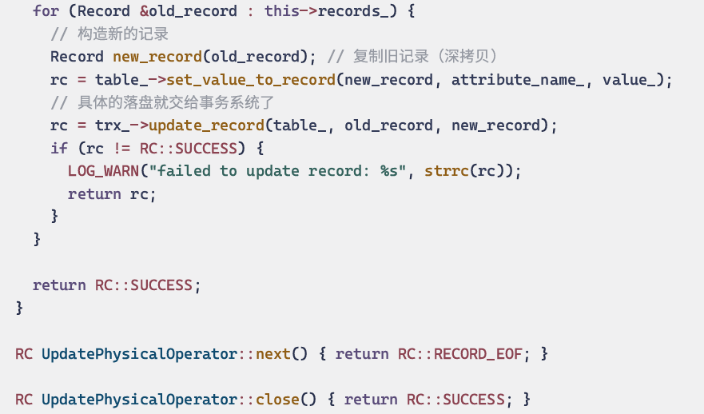

- Execute阶段
- 在 src\observer\storage\table\table.cpp 中实现表的 update
- 实现 update 事务
MVCC 中 update 本质是创建新版本⽽⾮原地修改。更新 = 逻辑删除旧版本 + 插⼊ 新版本，直接调⽤ delete_record 会触发物理删除，破坏 MVCC 版本链，导致事务回 滚时⽆法恢复已经物理删除的旧记录。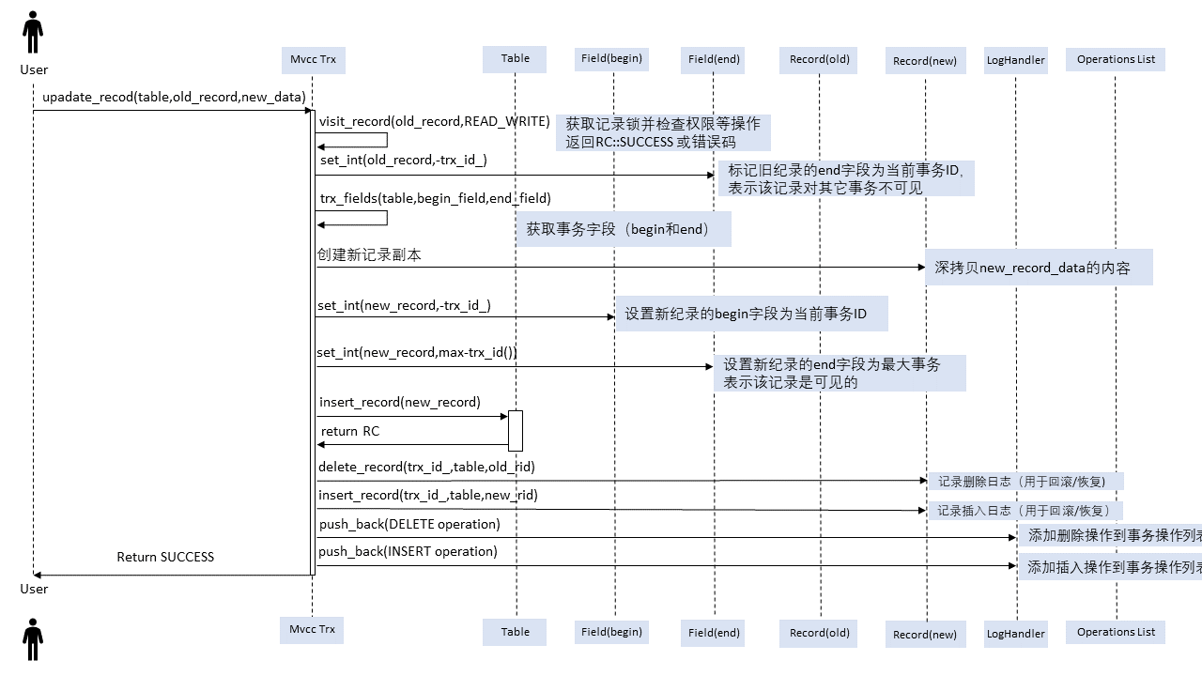
MVCC事务异地更新 i
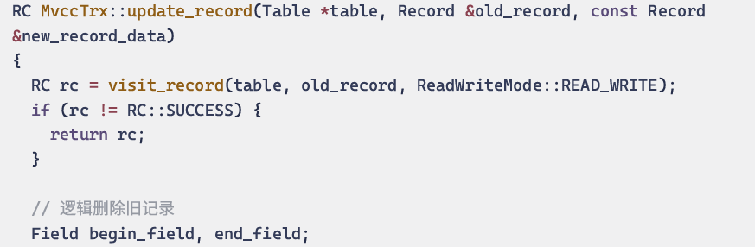
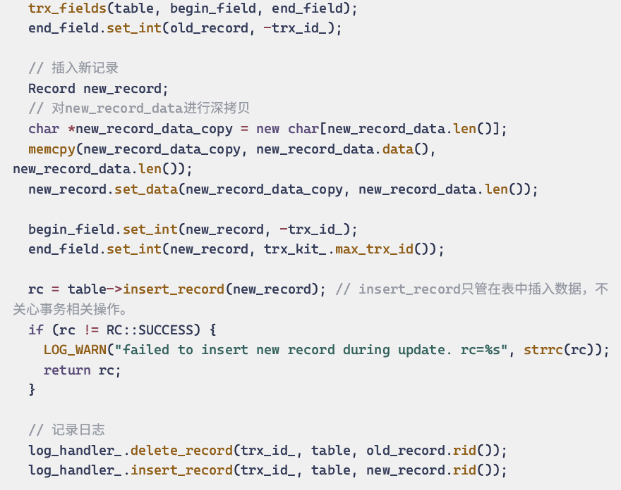
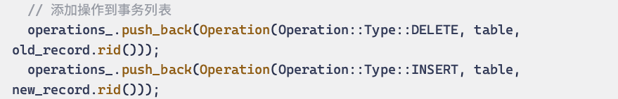

- UPDATE 功能测试
在完成 update 功能开发后，我们对其进行了多场景覆盖性测试，以验证其逻辑正确性和事务一致性。测试内容包括：
1. 基本更新功能测试：验证基本 WHERE 条件下字段值的修改。
select * from t;
UPDATE t SET tid = 7 WHERE tid = 0;
select * from t;
2. 无 WHERE 条件全表更新测试：测试无条件更新是否能正确修改所有记录。
UPDATE t SET tid = 1;
SELECT * FROM t;
3. 多字段更新测试：测试对多字段同时进行更新是否生效（需表中包含多个字段）。
UPDATE student SET age = 20, grade = 'A' WHERE id = 1;
4. 复杂条件表达式测试：验证逻辑表达式能否被正确解析并筛选出目标记录。
UPDATE t SET tid = 9 WHERE tid > 2 AND tid < 6;
SELECT * FROM t;
5. 无匹配记录测试：WHERE 条件无法匹配任何记录时，确认系统不会误修改。
- UPDATE t SET tid = 999 WHERE tid = -1;
6. 类型不匹配测试：尝试更新字段为非法数据类型，测试解析器是否能捕捉并报错。
UPDATE t SET tid = 'invalid'; -- tid 为整型，非法赋值应被阻止
7. MVCC 事务一致性测试：在事务模式下更新后，启动新事务验证旧版本数据仍可读取，确保版本链维护正确。
通过上述测试，确保 update 功能在各种边界场景下均能稳定运行，支持 SQL 标准特性。
- 编译文件后，启动miniob:
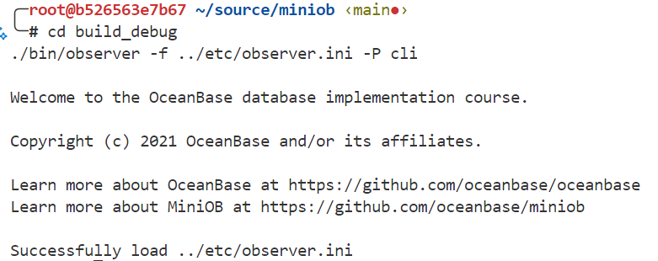
- 测试语句
select * from t;
UPDATE t SET tid = 7 WHERE tid = 0;
select * from t;
- 运行结果如下：
miniob > show tables
Tables_in_SYS
t1
t
miniob > select * from t
tid
5
0
2
3
0
miniob > UPDATE t SET tid = 7 WHERE tid = 0
SUCCESS
miniob > select * from t;
tid
5
7
2
3
7
测试语句：
UPDATE t SET tid = 1;
SELECT * FROM t;
运行结果：
miniob > UPDATE t SET tid = 1;
SUCCESS
miniob > SELECT * FROM t;
tid
1
1
1
1
1
测试语句：
UPDATE t SET tid = 9 WHERE tid = 1 OR tid = 2;
SELECT * FROM t;
运行结果：
miniob > UPDATE t SET tid = 9 WHERE tid = 1 OR tid = 2;
SUCCESS
miniob > SELECT * FROM t;
tid
9
9
9
9
9

五、总结：
本次实验基于 MiniOB 数据库系统，成功实现了 UPDATE功能，目标包括：
理解数据库的 SQL引擎架构原理：通过分析 MiniOB 的SQL 处理层、元数据管理等，掌握事务系统优化器等核心机制。
分析 UPDATE实现：从设计讨论update类实现到UPDATE类解析语法到创建物理逻辑算子完整梳理UPDATE流程。
实现并优化 UPDATE：支持表的元数据、数据文件及索引文件的原子性删除，涵盖 SQL 解析、执行器分发、资源清理全链路。
成果：
实现 UPDATE 功能，支持数据更新修改、成功存储到磁盘。
六．不足
- 未完成错误处理（如要修改数据不存在、数据修改失败），计划后续实现返回明确状态码（如 RC::SCHEMA_DATA_NOT_EXIST）。
- 程序退出时遇到了内存泄漏告警，但是⽇志显⽰是由 yyparse 模块引起的，这个模块在 链路上游负责解析 SQL ，与本次实验内容⽆关，因此忽略。

